附件4：
供应链管理职业经理项目介绍
及培训中心申请表

一、项目背景
2017年10月13日，国务院办公厅发布了《关于积极推进供应链创新与应用的指导意见》，首次将供应链的创新与应用上升为国家战略。供应链的创新与应用的快速发展对供应链管理人才提出了迫切的需求,目前供应链管理领域的培训和院校教育远远不能满足行业企业的人才需求。为进一步推动供应链管理专业人才培养，提高人才培养质量，中国物流与采购联合会开展了供应链管理职业经理培训项目，为行业培养供应链管理专业人才。
二、课程内容
课程包括供应链管理核心与基础、采购策略与流程、供应链计划与库存控制、物流交付流程与实施、供应链运营新模式、供应链信息与风险、供应链领导力、供应链战略执行、供应链创新应用、供应链管理实战演练等内容。
三、培训对象
制造业、分销业、物流业、国际贸易、供应链服务企业中从事供应链管理相关工作的中高级管理人员。
四、报名条件
- 大专或大专以上学历，具有3年以上供应链相关工作经验；
- 大专以下学历，具有5年以上供应链相关工作经验。
五、证书级别
- 第一级别：供应链管理职业经理（运营经理）；
- 第二级别：供应链管理职业经理（高级经理）。
六、证书样本
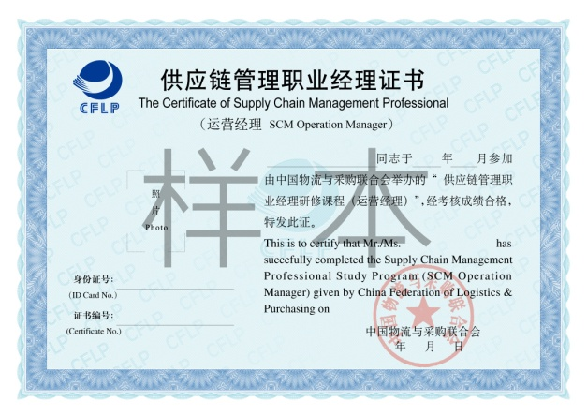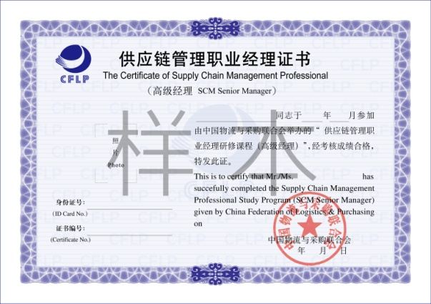
七、考试方式
根据培训计划安排，当期培训结束后即可申请考试。
八、联系我们
中国物流与采购联合会教育培训部
地址：北京市丰台区菜户营南路139号1号楼7层706室
联系人：张春妍 13240357030 010-83775916
邮箱：pxb@clpp.org.cn

供应链管理职业经理培训中心申请表
单位名称
通讯地址 |  |  |  |  |  |  |  |  |  | 邮编
 |  | 姓名 | 职务/职称 |  |  | 联系电话（固定电话） |  |  |  | 电子邮件/传真
法人代表
联 系 人
生源范围
拟开展培训级别、收费与时间 |  |  |  |  |  |  |  |  | 年计划  招生人数
培训场地及设备情况 |  | 场地地点
 |  | 负 责 人
人  员  配  备  情  况 | 人员职责 | 姓 名 | 性别 | 专/兼职 | 职 称 |  | 专业  工龄 | 所属单位名称
 | 教 师
申请单位  负责人签字  单位盖章 |  | 我单位拟申请供应链管理职业经理培训专业资质，并按要求提供所需材料（另附），请审核。  特此申请。  负责人签字（公章）：  申请日期：
审批意见 |  | 审批人签字（公章）：  审批日期：

